до использования бульмы шрифты моего сайта выглядели так:
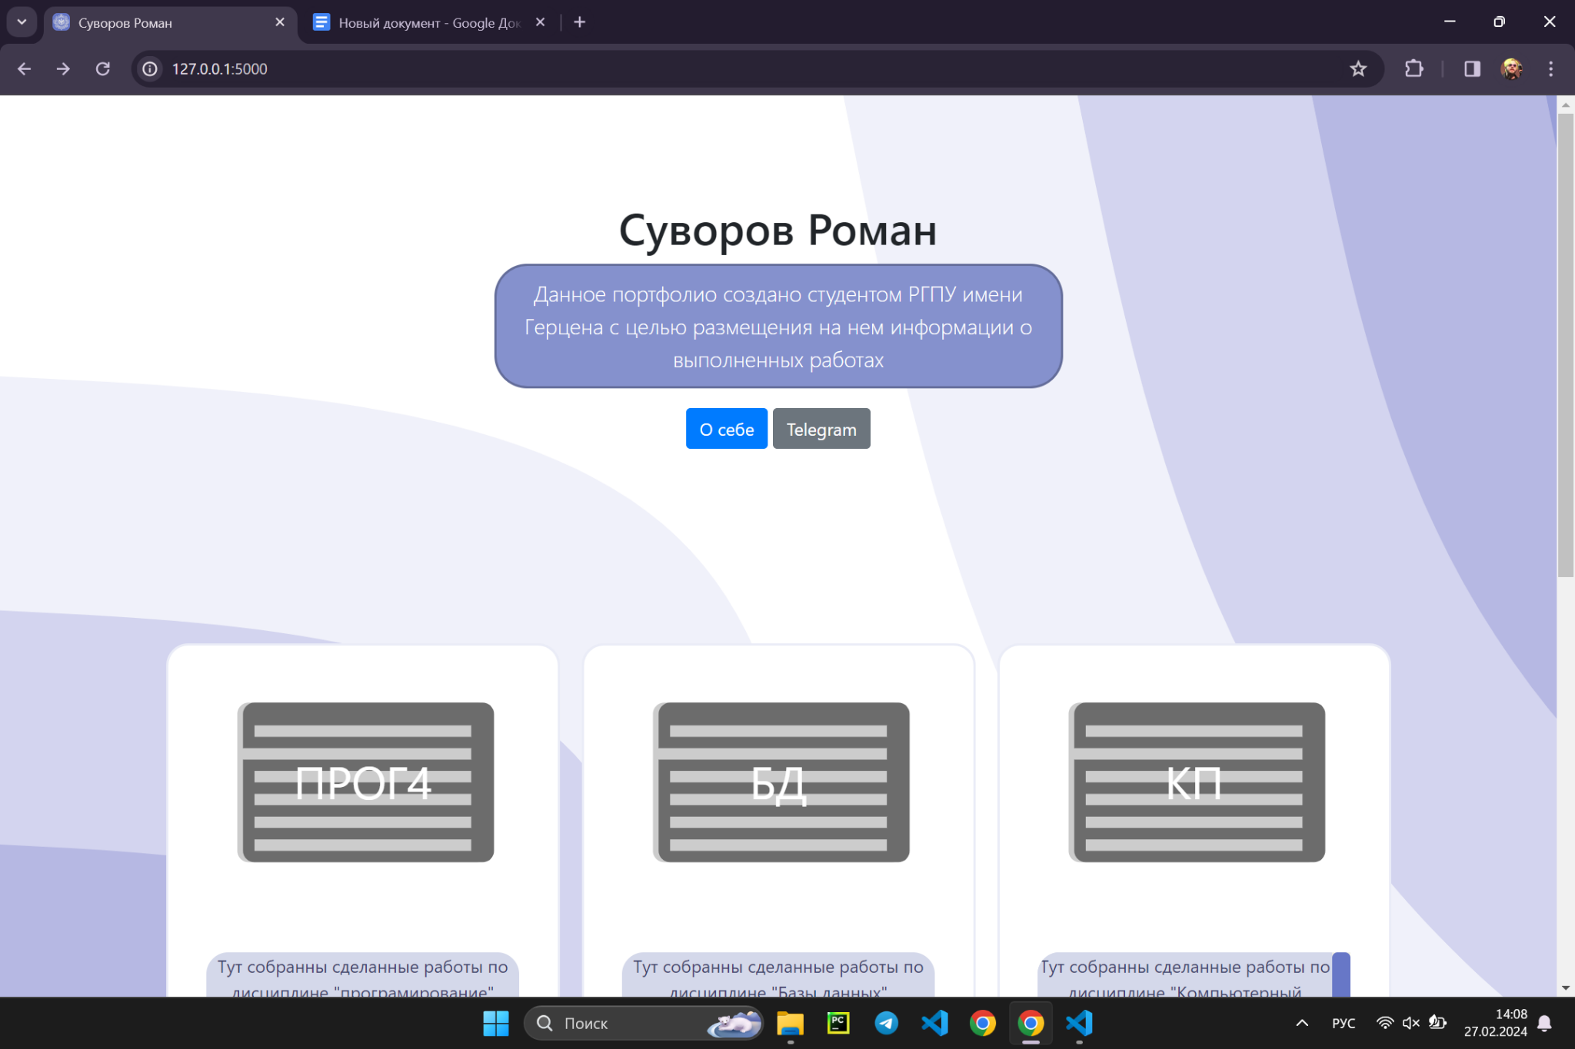

далее исправил webpack.config.js:
const path = require('path');
const MiniCssExtractPlugin = require('mini-css-extract-plugin')

module.exports = {
entry: './src/index.js',
output: {
path: path.resolve(__dirname, 'dist'),
filename: 'js/bundle.js'
},
module: {
rules: [{
test: /\.scss$/,
use: [
MiniCssExtractPlugin.loader,
{
loader: 'css-loader'
},
{
loader: 'sass-loader',
options: {
sourceMap: true,
// options...
}
}
]
}]
},
plugins: [
new MiniCssExtractPlugin({
filename: '../../static/css/style_bulma.css'
}),
]
};

чтобы стиль сохранялся в мою папку style/css с именем style_bulma.css

изменил стили в scss:
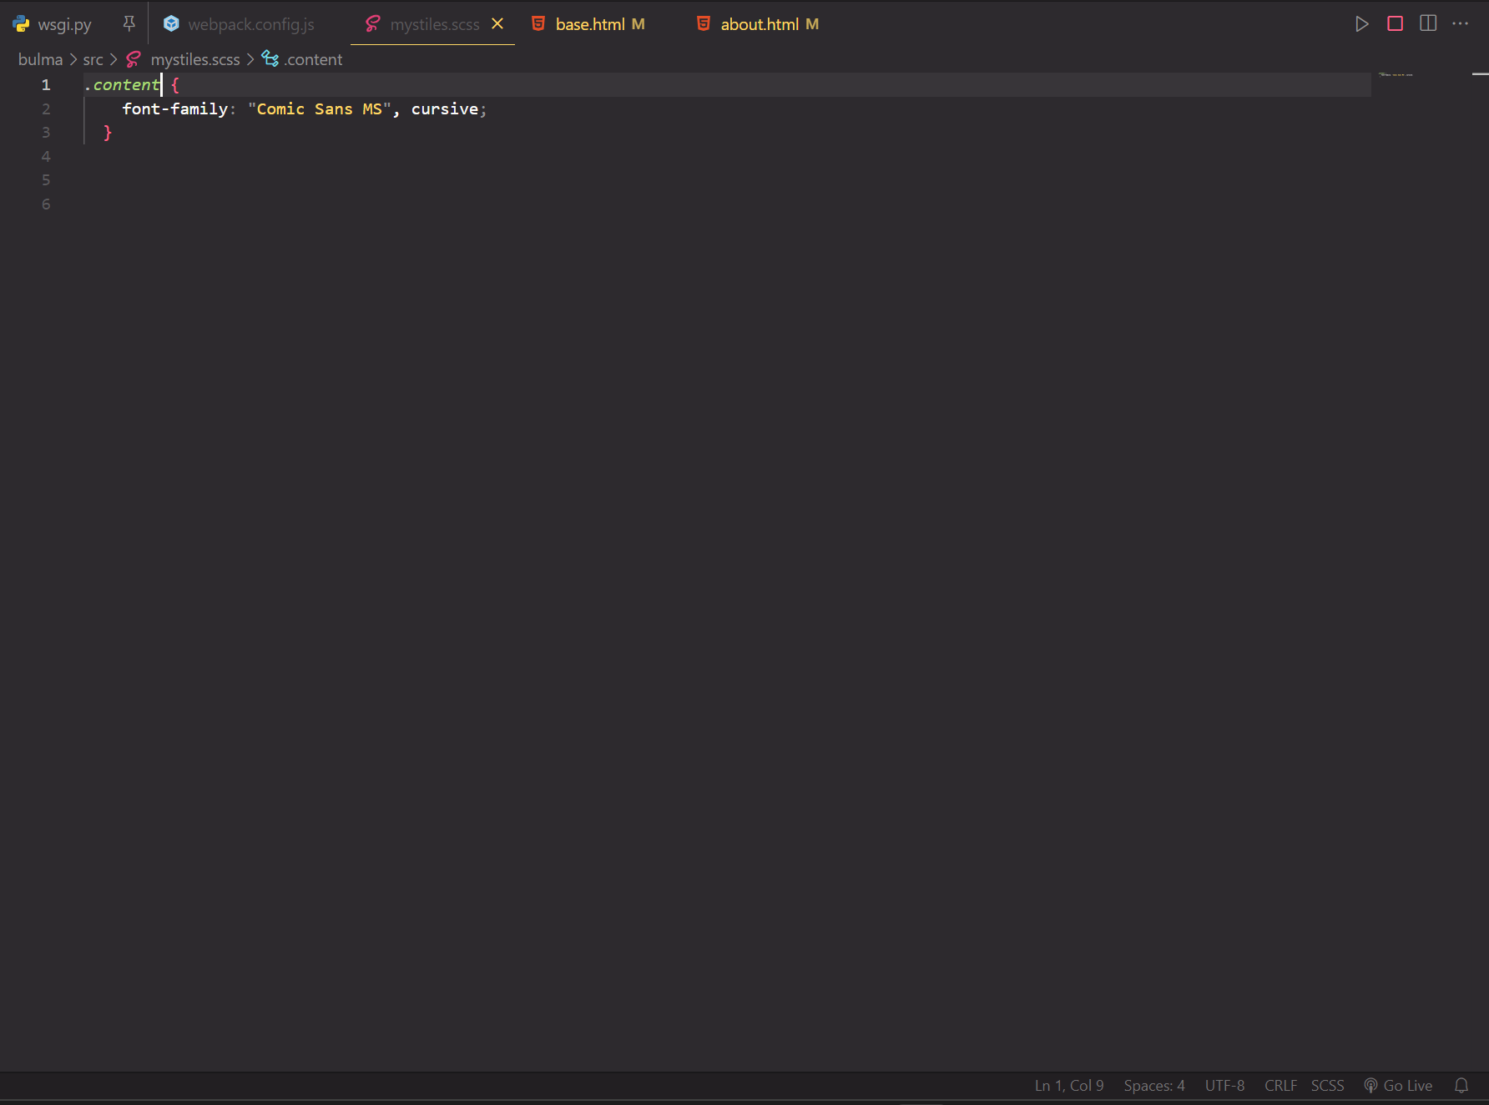

запустил билд проекта:
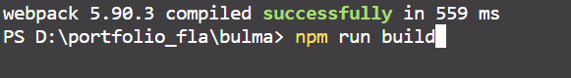
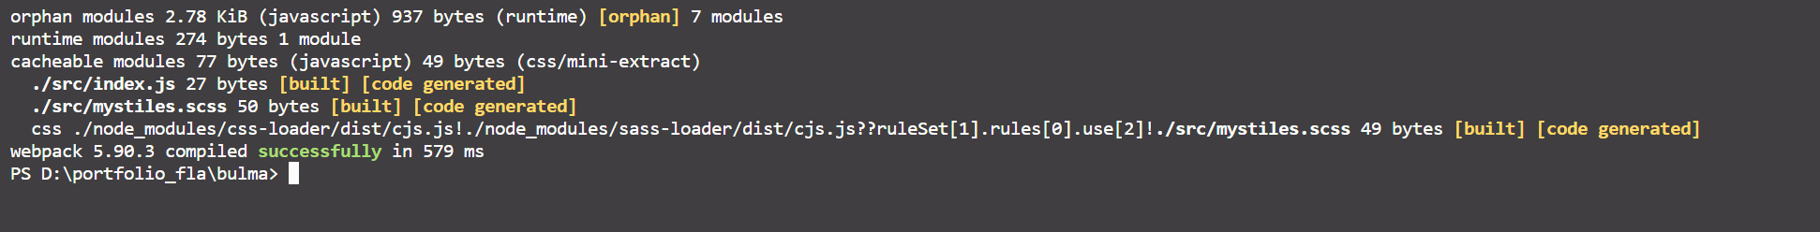

после билда:
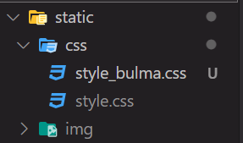

подключил стиль к своему проекту в base.html:

новый стиль:
